**UNIVERSIDAD DE TARAPACÁ**



**FACULTAD DE INGENIERÍA**

**DEPARTAMENTO DE INGENIERÍA CIVIL EN COMPUTACIÓN E INFORMÁTICA**

**PROYECTO 1   
Robot Golf**

**Autor(es): Kary Tudela, Vaitheare Gómez**

**Mario Villalobos, Sebastián Cáceres, Ruben Salas**

**Asignatura: Proyecto 1**

**Profesor(es): Humberto Urrutia**

ARICA, 07-09-2023

# Tabla de contenidos

1. Panorama General………………………………………………………………………………….…………… 3

1.1 Introducción………….……………………………………………………………………….…………….. 3

1.2 Objetivos………………………………………………………………………………………………………. 3

1.2.1 Objetivo General………………………………………………………….………..……………….. 3

1.2.2 Objetivo Específico………………………………………………………………..……………….. 3

1.3 Restricciones…………………………………………………….………………………….………………...4

1.4 Entregables……………………………………………………………………………………….………….. 4

1. Organización del personal…………………………………………………….…………………………….. 5

2.1 Descripción de roles……………………………………………………….………………….………….. 5

2.2 Personal……………………………………………………………………….………………….…………… 5

2.3 Comunicación……………………………………………………………….………………….…………… 5

1. Planificación del proyecto…………………………………………….……………………………..…….… 6

3.1 Actividades………….………………………….……………………….…………………………….…..….. 6

3.2 Gantt………………………………………………….……………….……………………………….….….…. 6

3.3 Gestión de Riesgos…………………………………………….…………………………………..….…… 7

1. Planificación de los recursos……………………………………………………………………………….. 8

4.1 Recursos de Hw, Sw requeridos……………………………………………………………………... 8

4.2 Estimación de costos……………………………………………………………………………………... 8

1. Conclusión………………………………………………………………………………………………….……… 8
2. **Panorama General**

**1.1 Introducción**

EV3 es un módulo del plan de estudios diseñado para enseñar habilidades básicas de razonamiento y lógica de programación informática utilizando un contexto de ingeniería robótica. Contiene una secuencia de 10 proyectos (más un desafío final) organizados en torno a conceptos clave de robótica y programación.

El propósito de este proyecto tecnológico es ser capaces de desarrollar un software, trabajando en equipo, de acuerdo a un nivel en conjunto de ingenieros iniciantes.

El proyecto será realizar un robot apoyándose con Lego Mindstorms que es una línea robótica de LEGO que posee elementos básicos de la robótica, como la unión de piezas y la programación de acciones en forma interactiva.

**1.2 Objetivos**

**1.2.1 Objetivo General**

Construir y programar un robot que sea capaz de movilizarse y mover un brazo con funcionalidad de palo de golf con la ayuda de EV3 Mindstorm y el lenguaje de programación Python, Llevando a cabo una serie de etapas para concluir de manera exitosa el proyecto.

**1.2.2 Objetivos Específicos**

* Aprender a profundidad el uso de su extensión ev3 en Visual Studio Code.
* Trabajar en equipo para el desarrollo del proyecto, resolviendo problemas, planificando la acción, asignando responsabilidades, resolviendo conflictos y comunicando la solución.
* Realizar un software de calidad que desempeñe todas las acciones del robot.
* Poder almacenar instrucciones con código en una memoria SSD.
* Poder manejarlo a través de una interfaz Tkinter para tener más control sobre este.

**1.3 Restricciones**

Se debe respetar un conjunto de limitaciones para el desarrollo del proyecto.

|  |  |
| --- | --- |
| **Restricciones** | **Descripción** |
| Lenguaje de programación | La limitación al escoger algún lenguaje de programación ya que solo se puede usar estrictamente el lenguaje de programación Python. |
| Tiempo | El límite de tiempo que tendremos para realizar la construcción y programación del robot. |
| Codificación | Codificar el robot de manera que pueda hacer tareas según la construcción para la cual fue hecho, no se pueden generar instrucciones que el robot no puede hacer físicamente. |
| Conexión en un rango limitado | El robot tiene que ser controlado desde una distancia limitada ya que de estar muy lejos o podrá seguir bien las instrucciones que le demos desde el dispositivo de control. |
| Sistema Operativo | Se dejo en claro que el proyecto debería ser realizado en el sistema operativo Linux, teniendo como restricción el no poder trabajar en Windows el cual nos otorga mas comodidad. |

**1.4 Entregables**

* Robot armado sólidamente
* Codificación en desarrollo
* Bitácoras semanales
* Primer Entrega de Informe
* Lego Mindstorm Ev3
* Carta Gantt

1. **Organización del personal**

**2.1 Descripción de roles**

Nos distribuiremos el trabajo entregando tareas distintas para cada integrante del grupo, teniendo en cuenta que al ser un equipo debemos velar por el apoyo mutuo en estas tareas para un mejor trabajo colaborativo.

* Jefe de grupo: Es el representante del equipo, el encargado de mantener una buena organización en el grupo y tomar decisiones.
* Ensamblador: Es el encargado de unir, armar y darle forma al robot para un buen funcionamiento.
* Programador: Es el encargado de guiar la mayor parte del código, para que a su vez el robot tenga un funcionamiento optimo.
* Documentador: Es el encargado de documentar toda la información escrita (Avances) en bitácoras, e informes.

Jonathan

**2.2 Personal**

Jefe de grupo: Kary Tudela

Ensamblador: Mario Villalobos – Ruben Salas

Programador: Sebastián Cáceres - Kary Tudela

Documentador: Vaitheare Gómez - Ruben Salas

**2.3 Comunicación**

Para poder llevar a cabo el proyecto de manera eficaz se estableció como medio de comunicación principal la aplicación Intranet, además del Gmail institucional, y a su vez nosotros tenemos como mecanismo y herramientas de comunicación un grupo de la Aplicación WhatsApp (Mensajería), Discord (Llamadas), siendo estas dos las más rápidas y fáciles de manejar. A su vez contamos con Redmine una plataforma con funcionalidad de documentación donde se describe y muestra el avance del proyecto.

1. **Planificación del proyecto**

**3.1 Actividades**

Entre las actividades que estarán presentes tenemos durante el desarrollo del proyecto están:

* La designación de rol de cada integrante
* El ensamblado del Ev3
* La documentación de las bitácoras
* El desarrollo del informe
* La escritura del código con el lenguaje Python

Estas actividades y algunas más serán las que tendremos, y cada una de ellas podrá ser asistida por uno o más integrantes del grupo, en caso de que alguien necesite ayuda, siendo así más flexibles a la hora de progresar en cada actividad.

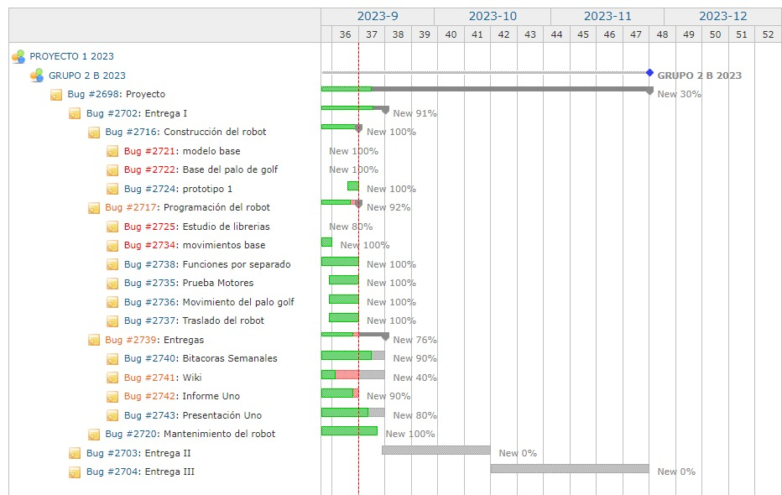**3.2 Gantt**

**3.3 Gestión de Riesgos**

1. Catastrófico
2. Crítico
3. Circunstancial
4. Irrelevante

|  |  |  |  |
| --- | --- | --- | --- |
| **Riesgos** | **Probabilidad de ocurrencia** | **Nivel de impacto** | **Acción remedial** |
| Pérdida de una pieza lego. | 50% | 3 | Reemplazarla. |
| Daño o Error en la micro SD. | 10% | 3 | Formatear la microSD. |
| Cable de conexión dañado. | 10% | 3 | Reemplazarlo. |
| Errores en la programación. | 10% | 2 | Revisar la codificación y realizar una reconstrucción de esta misma. |
| Estimación del tiempo para el desarrollo. | 10% | 1 | Se organizará reuniones y juntas para la realización del trabajo |
| Ausencia de algún integrante | 10% | 3 | Se repartirá el trabajo del integrante. |

1. **Planificación de los recursos**

**4.1. Hardware**

-Lego Mindstorm EV3

-Notebook

-MicroSD

**4.2. Software**

-Ev3dev (ev3dev.org)

-Python

-Visual Studio Code (extensión: ev3dev-browser )

-Correo electrónico/Whatsapp

**4.2 Estimación de costos**

| **Componentes del Proyecto** | **Costo** |
| --- | --- |
| Lego Mindstorms EV3 Education Kit | $680.000 |
| Tarjeta Memoria Micro SD XC 8GB Kingston | $15.900 |
| Usb Inalámbrico Rojo TP-Link | $17.600 |
| Notebook | $1.000.000 |
| Piezas de repuesto | $30.000 |
| Semana jefa de proyecto | $80.000 |
| Semana programador | $75.000 |
| Semana arquitecto | $60.000 |
| Semana documentadora | $50.000 |

1. **Conclusión**

Para concluir podemos afirmar que en cuanto a organización y desarrollo vamos bien con el proyecto, cada integrante supo como cumplir su rol, si bien tuvimos problemas en cuanto a codificación pudimos solucionarlo poniéndolo como foco de atención para que al final tenga un funcionamiento optimo.